Государственное учреждение образования
«Средняя школа №2 г.п.Хотимска»

Редактирование текста. Работа с фрагментами

Подготовила: Луцаева Наталья Петровна

г.п.Хотимск, 2021

Учитель: Луцаева Наталья Петровна
Предмет: информатика
Класс: 6
Тема урока: «Редактирование текста. Работа с фрагментами»
Цель урока: формирование умения редактировать тест с помощью текстового редактора.
Задачи развития и воспитания:
-способствовать развитию познавательных интересов и мотивации к учебной деятельности, умений анализировать, обобщать, применять полученные знания в нестандартных условиях;
-создать условия для развития коммуникативных способностей учащихся;
-содействовать формированию активной общественной позиции учащихся: побуждения их к участию в энергосберегающих мероприятиях и пропаганде экологических идей.
Тип урока и место урока в системе уроков: комбинированный, урок информатики «Редактирование текста. Работа с фрагментами» является вторым при изучении темы «Создание текстовых документов».
Формы, методы и приёмы работы: сочетание индивидуальной, групповой, коллективной, фронтальной форм работы; используются такие методы и приёмы как: частично-поисковый, приёмы интерактивного обучения.
Материалы и оборудование: учебное пособие, мультимедийная презентация, файл с заданиями, раздаточный материал (таблица готовности к уроку, домино, листы с пословицами и буквы к ним, алгоритм составления синквейна, картинки для рефлексии).

Пояснительная записка
Этот урок является вторым из темы «Создание текстовых документов» и имеет важное значение. Урок формирует понимание действий по редактированию текста, умение выполнения редактирования текста и работы с фрагментами текстового документа.
Материал, используемый на уроке, содействуют формированию у учащихся устойчивой мотивации к изучению предмета, повышению степени самостоятельности, культуры межличностного общения. Что в свою очередь способствует развитию активной личности, обладающей познавательными потребностями и деятельными качествами.
Применение различных форм, методов и приёмов работы способствует вовлечению учащихся в практическую деятельность, позволяющую проявлять инициативу, осуществлять совместный поиск решения проблем и учебно-познавательных задач. Всё это обеспечивает формирование жизненно важных компетенций учащихся.
Содержание заданий позволяет создать условия для повышения экологической культуры учащихся, которая включает в себя установку на правильное поведение в жизни, а именно бережное отношение к электроэнергии, теплу, воде, природе в целом.

Ход урока

1.Ориентировочно-мотивационный этап
Учитель приветствует учащихся, создаёт атмосферу сотрудничества и заинтересованности.
Учащиеся заполняют таблицу готовности к уроку.
Я хочу знать, думать, делать | Я готов к работе | Я себя не уверено чувствую, мне иногда нужна помощь | Я не понимаю материал.  Мне нужна  помощь
Учащимся предлагается сложить домино (два слова).
Работа в парах.
И
Е
Э
Н
Е
РЕ
О
СБ
ЖЕ
Н
Е
РГ
Р
Е
А
Н
ТИ
Р
Д
АК
О
В
И
Е

Учащиеся составляют домино. Высказывают предположения по определению темы, цели и задач урока, личностных ожиданий от урока и своей работы на нём.

Учитель. Итак, тема урока «Редактирование текста. Работа с фрагментами». При её изучении затронем проблему энергосбережения и охраны окружающей среды. Ведь важно сохранить гармонию в отношении человека и природы. Необдуманные действия человека порой приносят природе непоправимый ущерб. А жизнь человека подчиняется тем же законам, по которым живёт вся природа. Учиться экономно и рационально использовать ресурсы природы, беречь её − значит обеспечивать себе здоровье и благоприятные условия жизни.

Далее учитель предлагает участникам выполнить задание, используя приём «Светофор».
Фронтальная работа.
Учитель. Определите, истинными или ложными являются высказывания. Истина – зелёная карточка, ложь – красная карточка.
- Переработка и вторичное использование отходов называется утилизацией.
- Текстовый редактор позволяет просматривать текст на экране компьютера.
- Лампочка, покрытая слоем пыли, дает больше света по сравнению с чистой.
- Слова в тексте отделяются друг от друга двумя пробелами.
- Потребность человека в воде стоит на втором месте после кислорода.
- Текстовый курсор – это указатель места, с которого можно вводить текст.
- Больше всего пресной воды находится в ледниках.
- Длинное тире не отделяется пробелами.
- Использование энергосберегающих приборов позволяет сохранять энергоресурсы.
- Знаки препинания пишутся после слова с пробелом.
- К классу «А» относятся наиболее экономичные бытовые приборы.
- Для перехода на новый абзац надо нажать клавишу <Enter>.
- Нужно следить, чтобы свет не горел понапрасну в кабинетах на переменах, когда на улице достаточно светло.

2.Операционно-познавательный этап
Учитель предлагает познакомиться с названиями подпунктов в §10, сформулировать вопросы, на которые хотели бы получить ответы после изучения темы.
При изучении нового материала учащиеся работают с учебником (§10). Приём «Знаю. Узнал. Непонятно. Интересно» (чтение текста с пометками «++», «+»,«?», «!»). При затруднении обращаются за помощью к учителю, одноклассникам.
Выполнение практических заданий
Учитель даёт инструктаж по выполнению заданий. Учащиеся знакомятся с заданиями, выстраивают алгоритм индивидуальной и совместной работы, обсуждают решения возникших вопросов и проблем.
Индивидуальная работа.
Задание 1. Удалите в тексте лишние символы.
Всё ссущее на зеееемле состоит из воды. ВВВ мире всего 3% пресной воды, из котороооой 85-90% наахоодится в замерзшем состоянии в ледниках. Неравномерное распределение пресной воды по земному шару вызывает дефицит пресной воды для очень боллЛлльшШого количества людей. Однако еще более серьёзная пробллема – это загрязнение воды.
Беларусь не случайно назыывают «синеокой». Она относится к странам Европы, боггггатым водными ресурсами. На простоОрах нашей страны насчитывается болеее 20,8 тысяч рек и ручьёв.
Водно-болотные уггоодья бБеларуси играют важную роль в экологическом балансе всей планеты. Это местаааа воспроизводства ряда видов жиивоотных и растений,, находящихся под угрозой исчезновения. В их числе чёрНный аист, большой и малый подорлик, вертлявая камышовка и другие. На белорусссских водно-болотных угоооДдьях произрастают венерин башмачок, кувшинка белая, ирис сибирский и другие растения из грууппы редких, исчезающих видов.
Беларусь рассполаггает также значительными ресурсами подземных пресных вод.
Эконномьте вооДду! Ведь рациональное использование воды, чистота реекек и озёр спосссобствует сохранению биологического разнообразия.

Учитель. Как вы считаете, что необходима ли экономия воды? Экономите ли вы воду в быту?
Ответы учащихся.
Задание 2. Удалите в каждой строке лишнее слово.
Бумага, глина, стекло, пластик.
Баобаб, липа, берёза, осина, ольха.
Телевизор, холодильник, диван, фен, посудомоечная машина.
Уголь, нефть, дрова, природный газ.
Задание 3. Решите анаграммы.
Анаграмма | Ответ
СЕТВ
ОАПРРДИ
АЗГ
ОЕЛПТ
ЭЭРГЛЕЕКНТРИОЯ
Задание 4. Найдите и запишите названия энергетических ценностей.
б | е | н | з | и | н | г
т | д | р | с | о | л | а
о | в | о | е | ц | н | з
р | а | н | е | ф | т | ь
ф | в | о | д | а | е | т
у | г | о | л | ь | р | е
п | р | и | л | и | в | в
Учитель. В Беларуси используются традиционные источники энергии − нефть, уголь и газ. Наиболее перспективными местными источниками энергии являются торф и горючие сланцы.
Задание 5. Распределите фрагменты текста.[2]
Природные ресурсы
Исчерпаемые |  | Неисчерпаемые
Возобновляемые | Невозобновляемые
[1] Солнечная энергия
[2] Пресная вода
[3] Металлическое минеральное сырьё (железо, золото и др.)
[4] Плодородная почва
[5] Энергия морских отливов и приливов
[6] Энергия земных недр
[7] Животные
[8] Неметаллическое минеральное сырьё (глина, песок и др.)
[9] Энергия ветра
[10] Текущая вода
[11] Атмосферный воздух
[12] Ископаемое топливо (уголь, газ, нефть и др.)
[13] Растения

Задание 6. Составьте текст в правильном порядке в соответствии с номерами, стоящими в скобках.
1абзац –(1),(2),(3),(4),(5)
2 абзац –(6)

(4) Разлагаясь, такие отходы отравляют почву, а вместе с ней и все деревья, растения, ягоды и цветы, растущие на ней. (1)Гарбология − это наука о мусоре. (6)Таким образом, переработка отходов и внедрение практики раздельного сбора мусора в наш повседневный быт − это необходимость, которая позволяет сберечь окружающий мир и сэкономить природные ресурсы. (2)Мусорная угроза – проблема актуальна не только в Беларуси, но и во всём в мире. (5)В итоге ягоды и плоды, а также вода из родников и источников становится не пригодной для употребления. (3)Бытовых отходов становится всё больше, их состав более токсичным.
Сообщение учащегося. Информация к размышлению
- Если соберём и переработаем 1 тонну макулатуры, то сбережём 17 деревьев.
- Если выбросить на землю 1 батарейку, то загрязняется грунт площадью 20 куб. метра.
- На поверхности земного шара воды, пригодной для питья, около 1%.
- Большую часть мусора, загрязняющего Землю, составляет пластмасса.
- Бутылка или банка из пластмассы, брошенная в лесу, пролежит, не разлагаясь, 100 лет и более.
- Материал, из которого производят пластиковую упаковку для напитков можно перерабатывать до 30 раз, а стекло перерабатывается бесконечное количество раз.

Задание 7. Представьте себе, что вас назначили экологическим экспертом. Продолжите фразу.
1.Уничтожение лесов и изменение способов землепользования способствует ______
2.Число естественных погодных бедствий, ураганов, наводнений, засух будет_____
3.Биологическое разнообразие (число разновидностей растений и животных) станет____
4.Ледники на Южном полюсе будут____
5. Растения и животные, занесённые в Красную книгу Беларуси.____
6.Что будет, если не соблюдать правила бережного отношения к природе? ____
7. С какими энергосберегающими устройствами вы встречались?____
8. Предложите свои средства и способы сбережения энергии.____

Учащиеся представляют результаты своей деятельности, участвуют в обсуждении.
В ходе выполнения заданий учащимися, учитель консультирует, координирует, контролирует, организует обсуждение возникших вопросов и проблем. Учащиеся выполняют задания, осуществляют самопроверку и взаимоконтроль выполненных заданий. Учитель подводит промежуточные итоги урока.

Физкультминутка.
Работа в группах.
С целью смены деятельности, для снятия усталости, нервного напряжения учитель предлагает учащимся выполнить задание.
Учитель. Из пословиц и поговорок выпали гласные буквы. Соберите их (буквы наклеены по кабинету) и расставьте по местам.
Учащиеся распределяются на группы, выбирая одну из картинок.
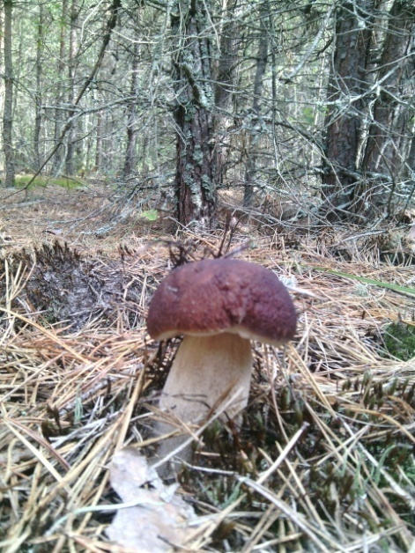
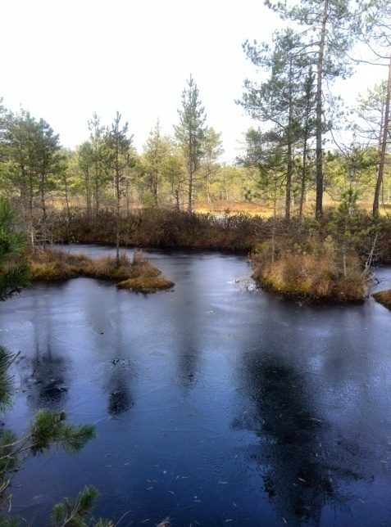
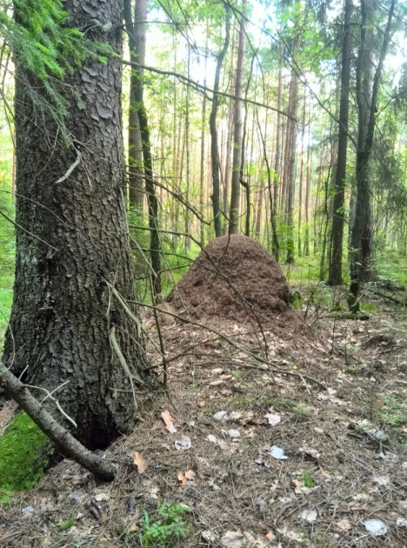

Каждой группе предлагается свой блок пословиц и поговорок.
1 группа
Чт сгдн сбржшь, звтр пргдтьс.(оеояееёааиоия)
Дрг дрв н тльк плдм, н лстм. (оооееоеоооаиоииаи)
дн скр цлй лс сжгт. (Оаиаеыеиае)
М н цнм вд д тх пр, пк н всхнт клдц. (ыееиоуоеооаеыоеоое)

2 группа
Н плй в клдц – пргдтс вд нптьс.(еюооеиоияоыаия)
Рщ д лс – всм кр крс.(оиаеаеуаюаа)
Пкрм птц змй, н тплтт тб дбрм лтм.(ооиииооиоаяееооео)
Мк н мк, бржлвсть – нк.(уаеуааееиоауа)
3 группа
Србть дрв – пть мнт, врстть – ст лт.(уиееояиуыаиое)
Бз вды – змля пстрь.(еоыеяуы)
Мнг лс – н гб, мл лс – брг, нт лс – псд.(ооеаеуиаоеаееиееаоаи)
Чст н тм, гд брт, тм гд н срт. (иоеаеуиаюааееоя)

Учитель. Объясните значение пословиц и поговорок.
Ответы, рассуждения учащихся.
Выполнение практических заданий
Работа в парах.
Задание 8. Составьте высказывание писателя Михаила Пришвина.
ЗНАЧИТ |  | ОХРАНЯТЬ |  | РОДИНУ
– |  | ОХРАНЯТЬ |  | ПРИРОДУ
Учитель. Самый простой способ уменьшить загрязнение окружающей среды – беречь энергию, или, другими словами, расходовать энергию более разумно.
Задание 9. Дополните таблицу.
 | Вопрос | Ответ | Подсказка | Ключ
1 | Последний представитель диких быков в Европе |  | Вторая буква ответа
2 | Самое крупное озеро в Беларуси |  | Третья буква ответа
3 | Птица, неофициальный символ Беларуси |  | Первая буква ответа
4 | Одно из самых распространённых деревьев на планете. |  | Четвёртая буква ответа
Учитель. Уран – ядерный источник энергии, топливо для атомных станций. В Беларуси атомная электростанция расположена недалеко от города Островец Гродненской области.

Дополнительные задания
1. Расшифруйте текст, используя шифр Ришелье
ОНЭК–ЯОИМООРШХПАЯРКЫИАЧВ!
Ключ (3412)(35421)(52314)(2314)(3625147)
Ответ: ЭКОНОМИЯ–ХОРОШАЯПРИВЫЧКА!
 |  | ель | дуб | осина
дуб | сосна | осина | берёза | ель
 | осина |  |  | сосна
сосна | липа | дуб
 |  |  | сосна |  | осина
 | дуб | сосна | ель
2. Решите судоку

дуб, дуб, берёза, берёза, берёза, берёза, берёза, осина, осина, ель, ель, ель, сосна, липа, липа, липа, липа, липа.
3. Составьте синквейн на тему «Экономия. Экология».
Учащиеся по желанию озвучивают.
3.Контрольно-коррекционный этап
Учащиеся выполняют задания
Индивидуальная работа
1.Продолжите фразу «Редактирование текста – это…»:
а) изменение формы представления текста;
б) изменение содержания текста.
2.Установите соответствие
1 | Удаление символа справа от курсора | А | <Enter>
2 | Удаление символа слева от курсора | Б | <Ctrl> + <V>
3 | Разрезание строки | В | <Ctrl> + <C>
4 | Копирование фрагмента текста | Г | <BackSpase>
5 | Вставка фрагмента текста | Д | <Delete>
Ответы впишите в таблицу
1 | 2 | 3 | 4 | 5
3.Определите следующее понятия:
а) Фрагмент текста – это…;
б) Для работы с буфером обмена можно использовать команды ….

Учащиеся сверяют свои ответы с ключом, обсуждают допущенные ошибки.

4 этап. Домашнее задание
Мотивация учащихся на выполнение домашнего задания, проведение инструктажа по его выполнению.
§10
Творческое задание для желающих: написать сказку, рассказ, стихотворение по энергосбережению. Например, рассказ на тему «Моя семья – экономная семья!».

5. Этап подведения итогов и рефлексии
Учитель предлагает учащимся проанализировать и обсудить достигнутые в ходе урока результаты и их соотношение с поставленной в начале урока целью, а также перспективу определения новых познавательных целей.
Участвуют в обсуждении, излагают свои мысли, суждения.
Учитель показывает успешность совместной деятельности на уроке, оценивает работу учащихся на учебном занятии.
Далее учитель организует коллективное обсуждение вопросов: «Почему возникает необходимость бережного отношения к электроэнергии, воде, теплу? Что это даёт бережливость лично вам? Государству? Планете?».

Учитель. Что вы чувствовали во время урока? Какие моменты вам запомнились?
Высказываются по поводу своего эмоционального состояния и деятельности на занятии, выбирают картинки, украшают планету.

Было легко
Интересно, познавательно
Пришлось подумать
Сложно, непонятно

Учитель. Будущее планеты зависит и от нас с вами тоже. Каждый человек может внести посильный вклад в энергосбережение и решение экологических проблем.
Почаще вспоминайте слова Цицерона: «Бережливость – важный источник благосостояния».

Список использованной литературы
1.Буткевич В.В. Мое Отечество:пособие для педагогов учреждений общ.сред.образования/В.В.Буткевич, О.В. Толкачева. –Минск:Нац. ин-т образования, 2012.–224 с.
2. Гершман М.В. Энергия и окружающая среда. Под общей редакцией М.В. Гершман.- Минск: Адукацыя i выхаванне,2010.-92с.

Приложение А
Презентация
Приложение Б

Правильный вариант текста к заданию 1
Всё сущее на земле состоит из воды. В мире всего 3% пресной воды, из которой 85-90% находится в замерзшем состоянии в ледниках. Неравномерное распределение пресной воды по земному шару вызывает дефицит пресной воде для очень большого количества людей. Однако еще более серьёзная проблема – это загрязнение воды.
Беларусь не случайно называют «синеокой». Она относится к странам Европы, богатым водными ресурсами. На просторах нашей страны насчитывается более 20,8 тысяч рек и ручьёв.
Водно-болотные угодья Беларуси играют важную роль в экологическом балансе всей планеты. Это места воспроизводства ряда видов животных и растений, находящихся под угрозой исчезновения. В их числе чёрный аист, большой и малый подорлик, вертлявая камышовка и другие. На белорусских водно-болотных угодьях произрастают венерин башмачок, кувшинка белая, ирис сибирский и другие растения из группы редких, исчезающих видов.
Беларусь располагает также значительными ресурсами подземных пресных вод. [1,с.111]
Экономьте воду! Ведь рациональное использование воды, чистота рек и озёр способствует сохранению биологического разнообразия.
Приложение В
Пословицы и поговорки
Что сегодня сбережёшь, завтра пригодиться.
Дорого дерево не только плодами, но и листами.
Одна искра целый лес сжигает.
Мы не ценим воду до тех пор, пока не высохнет колодец.
Не плюй в колодец – пригодится воды напиться.
Рощи да леса – всему краю краса.
Покорми птиц зимой, они отплатят тебе добром летом.
Мука не мука, а бережливость – наука.
Срубить дерево – пять минут, вырастить – сто лет.
Без воды – земля пустырь.
Много леса – не губи, мало леса – береги, нет леса – посади.
Чисто не там, где убирают, а там где не сорят.
Приложение Г
Алгоритм составления синквейна
Первая строка – существительное или местоимение (тема).
Вторая строка – два прилагательных (описание темы)
Третья строка – три глагола (действия, относящиеся к теме)
Четвёртая строка – фраза из четырёх слов (фраза, выражающая личное отношение к теме)
Пятая строка – слово-синоним (ассоциация).

